# ¿por qué lernOS?

Vivimos y trabajamos en un mundo de cambios constantes. Debido al progreso técnico con la mecanización, la producción en masa y la automatización se enfrentan a cambios desde hace mucho tiempo. Pero con la invención del te digitalchnology vivimos en una época de transformación digital. Y puesto que el poder computacional crece a un ritmo exponencial también el cambio de nuestro entorno se hace más y más rápido.

Esto también se llama un mundo VUCA, un mundo que es volátil, incierto, complejo, y Ambiguous (Lorenzo, 1991). Tendencias como la globalización y la urbanización amplifican este desarrollo. En tal entorno, los valores, métodos y herramientas para vivir y trabajar en el siglo XXI tienen que actualizarse. La transformación digital y el conocimiento socialTy se convierten en las fuerzas impulsoras para el futuro.

Los individuos y las organizaciones (con fines lucrativos y sin fines de lucro) tienen que adaptarse a esa nueva situación para tener éxito en este siglo. Como individuo usted tiene que tener que practicar un estilo de vida de por vida auto-dirigido Aprendizaje. Usted tiene que adquirir nuevas habilidades digitales y también utilizar nuevas herramientas digitales para ser productivo. Como organización tienes que convertirte en una organización de aprendizaje. Una organización de aprendizaje es capaz de crear, adquirir y transferir conocimiento, y también de modificar su comportamiento según nuevos conocimientos y percepciones (Garvin, 2008).

Afortunadamente no todo el conocimiento tiene que ser creado desde cero, no cada rueda tiene que ser reinventada y no todos los errores tienen que repetirse. Si tiene una mentalidad abierta y se conecta con otras personas dentro y fuera de su organización usted estará de pie sobre los hombros de los gigantes. Trabajar en red totalmente en contraste con el trabajo en silos tiene un beneficio de más del 30 por ciento (McKinsey, 2010).

Herramientas digitales como wikis, blogs y Netw socialesOrks puede ayudarle a conectarse y aprender con otras personas independientemente del tiempo y el espacio. Para hacer uso de estas nuevas posibilidades tienes que adquirir nuevas habilidades digitales. Pero usted no tiene que ser un nativo digital para aprender estas habilidades. Todo el mundo puede aprenderlos: un pequeño paso a la vez.

lernOS es un sistema operativo para las organizaciones de aprendizaje y aprendizaje de Long. El nombre se deriva del esperanto (mi lernos: voy a aprender, ni lernos: vamos a aprender). lernOS le ayudará a usted y a su organización a desarrollar el NECessary siglo XXI habilidades. lernOS se puede utilizar en el individuo, el equipo, y el nivel de organización. Usted puede utilizar lernOS sólo por su cuenta o practicarlo en un grupo de 4-5 personas llamadas un círculo lernOS.

Esta guía le ayudará a dar los primeros pasos en una vida Viaje.

# lernOS wheel-mentalidad, habilidades y conjunto de herramientas como factores de éxito

Dominar la era digital y la sociedad del conocimiento del siglo XXI no es una cuestión de implementar las herramientas y métodos correctos (digitales). Comenzando con la mentalidad correcta y leADVERTENCIA nuevas habilidades es crucial. La rueda lernOS reúne estos factores de éxito como mentalidad, habilidades y conjunto de herramientas:

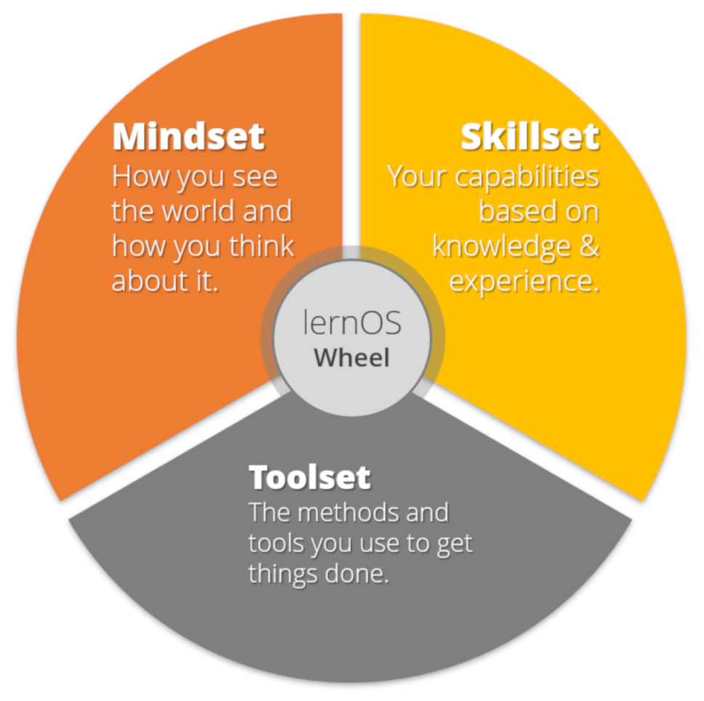

rueda lernOS

# lernOS Circle-de hablar la charla a caminar el paseo

Por supuesto que puedes practicar lernOS por tu cuenta. Pero es más fla ONU y también más fácil si lo practicas en un grupo de 4-5 personas llamadas un círculo lernOS. Un círculo es un [soporte de Peer](https://en.wikipedia.org/wiki/Peer_support) Grupo donde la gente se ayuda mutuamente proporcionando conocimiento, experiencia, emocional, ayuda social y práctica. El círculo lernOS es un "círculo de confianza", así que lo que sucede en el círculo permanece en el círculo.

En un círculo lernOS cada miembro del círculo escoge uno o más objetivos individuales. Para cada objetivo se definen los resultados clave queURE (en una escala de 0,0 a 1,0) si se alcanza el objetivo. Los objetivos deben ser ambiciosos para que una tasa de terminación de resultados clave de 0,7 se considere un éxito.

El círculo lernOS se reúne cada semana en un check-in de 30-60 minutos con la agenda descrita ABOve. El check-in puede ser cara a cara o virtual. Si los miembros del círculo no se conocen entre sí, podría ser bueno tener los primeros check-ins cara a cara para llegar a conocer a los demás y construir la confianza.

Herramientas que podrían ayudar a organizar la comunicación y la documentation para círculos (ver [lernOS wiki](https://github.com/simondueckert/lernos/wiki) para enlaces de aplicación):

* **Conferencias web** como Skype para el negocio, Skype, zumbido, gotomeeting, circuito
* **Mensajeros instantáneos** como Threema, equipos Microsoft, holgura, lo queSapp, WeChat, telegrama, señal, RocketChat
* **Redes sociales empresariales** como Jive, Yammer, IBM Connections, Lithium, lugar de trabajo por Facebook
* **Cuadernos personales** como OneNote, Evernote, TiddlyWiki, etherpad
* **Servicios de alojamiento de archivos** como Dropbox, OneDrive, Google DrIve, OwnCloud
* **Servicios de gestión de tareas** como Trello, Microsoft todo, Microsoft Planner
* **Software de mapeo mental** como XMind, FreeMind, MindManager, iThoughts, MindMeister
* **Software weblog** como WordPress, Tumblr

# lernOS Sprint-conducción ágil de planificación y ejecución

Un Sprint lernOS tiene 13 semanas (semana 0 -12). Por consiguiente, un año tiene cuatro sprints (Ene-Mar, Abr-Jun, Jul-Sep, Oct-Dic).

Lla **lernOS semana 0** tiene tres objetivos principales:

1. **Reflexión:** Si usted ejecutó un Sprint/círculo antes de hacer una retrospectiva de ese Sprint para aprender de ella.
2. **Planificación a largo plazo:** En la semana 0 es tiempo de pensar en tu "verdadero norte". ¿Cuál es tu propósito? ¿Cuál es su declaración de misión? ¿Cuáles son los objetivos decisivos para el futuro? ¿Cuáles podrían ser los objetivos de la NEXT Sprint?
3. **Planificación de Sprint:** ¿alguien en el círculo entiende el proceso? ¿Cuándo será el semanario lernOS? ¿Cómo se organizará el semanario (cara-2-Face vs. virtual)? ¿Qué herramientas se utilizan para la comunicación y la documentación en el Sprint? ¿alguien ABle para usar las herramientas?

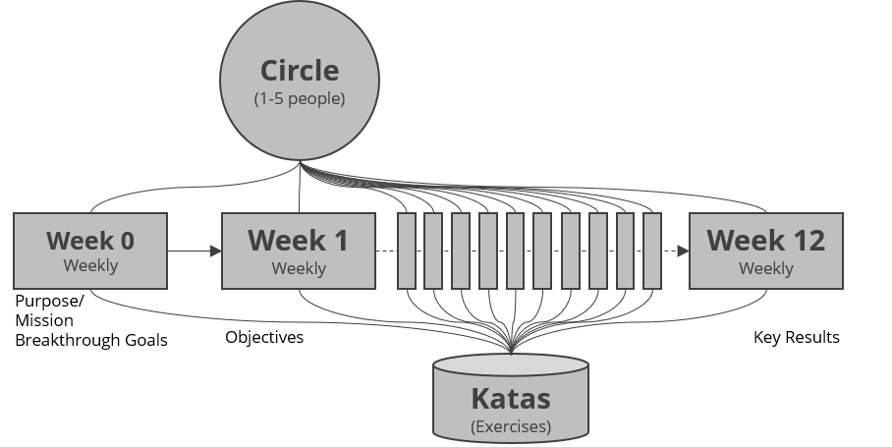

lernOS Sprint

En **lernOS weeks 1-12** hay un evento de 15-60 minutos llamado el lernOS Weekly. Un horario sugerido para un semanal de 60 minutos es viernes de 11-12 AM así que usted puede almorzar con los miembros del círculo después del semanal. El semanario es una ceremonia corta para hacer un seguimiento de los resultados, ejercicios de práctica, unND motivarse para la próxima semana. Cada semana tiene una agenda similar que puede ser modificada si es necesario. Si sólo desea realizar un seguimiento de los resultados en el semanal una reunión de stand-up de 15 minutos o una reunión en línea es suficiente. Si usas las "katas lernOS opcionales" en semana 1-12 se ejecuta a través de un proceso similar como [Trabajando en voz alta](https://workingoutloud.com). Cuando se ¿quieres hacer los ejercicios (katas) en el círculo que debe planear por lo menos un minuto 60 semanal. Encontrará las descripciones de cada KATA en el capítulo "lernOS Kata catálogo".

**Consejo Pro:** en muchos círculos el timebox para ejecutar un ejercicio en el círculo es demasiado corto. Puede utilizar el [enfoque volteado aula](https://en.wikipedia.org/wiki/Flipped_classroom): cada CIrcle miembro prepara los ejercicios como "tarea" por adelantado para que tenga más tiempo para discutir los resultados en el círculo.

## Semana 0-tu verdadero norte

Cuando usted es nuevo en lernOS usted conseguirá conocerse en el círculo en la semana 0. Planificará la administraciónIve cosas (cuándo reunirse, qué herramientas para usar, quién es el facilitador) y también se piensa en sus ambiciones a largo plazo (su verdadero norte). Si usted tenía un círculo antes de esta semana debe ejecutar una retrospectiva Sprint adicional (1-3 horas) con ustedr miembros del círculo.

**Agenda para la semana 0:**

* **Check-in:** ¡ Bienvenidos todos! *(5 minutos)*
* **Reunirse:** ¿Quién eres? Presentarse. Timebox de tres minutos por miembro del círculo. *(15 minutos)*
* **Ejercicio:** [Su futuro hacia atrás](https://github.com/simondueckert/lernos/blob/master/lernOS%20Guide/en/lernOS-Guide-en.md#your-future-backwards) *(25 minutos)*
* **Ejercicio:** lernOS Sprint Planning *(10 minutos)*
* **Check-out:** ¿Qué haré hasta la próxima semana? Un minuto timebox por miembro del círculo. *(5 minutos)*

## Semana 1- Su objetivo (s) Sprint

En esta semana usted elige su objetivo (s) para este Sprint. El objetivo (s) puede cambiar o afilar en las próximas dos semanas, pero no a lo largo de todo el Sprint. También comenzará a pensar en las personas que podrían ayudarle con su objective (s). Trabajar solo es sumar, trabajar juntos es multiplicar.

**Agenda de la semana 1:**

* **Check-in:** ¿Qué pasó desde el último check-in? ¿qué cambió en los resultados clave? ¿Qué es lo que me retrasa? Timebox de dos minutos por miembro del círculo. *(10 minutos)*
* **Exercise:** ¿por qué estás aquí? *(10 minutos)*
* **Ejercicio:** Mi objetivo (s) para las próximas 12 semanas *(25 minutos)*
* **Ejercicio:** Personas relacionadas con su objetivo (s) *(20 minutos)*
* **Check-out:** ¿Qué haré hasta la próxima semana? Un minuto timebox por miembro del círculo. *(5 minutos)*

## Semana 2-compartir es cuidar

En esta semana reflexionarás sobre la cantidad y calidad de las relaciones relacionadas con tu objetivo (s). También comenzará a compartir la atención, los conocimientos, las experiencias y los activos con su red para crear confianza y obtener apoyo.

**Agenda para la semana 2:**

* **CheCK-en:** ¿Qué pasó desde el último check-in? ¿qué cambió en los resultados clave? ¿Qué es lo que me retrasa? Timebox de dos minutos por miembro del círculo. *(10 minutos)*
* **Ejercicio:** ¿lazos fuertes o débiles? *(5 minutos)*
* **Ejercicio:** Su primera experiencia de compartir *(40 minutos)*
* **Comprobarfuera** ¿Qué haré hasta la próxima semana? Un minuto timebox por miembro del círculo. *(5 minutos)*

## Semana 3-utilizar el efecto de red

En esta semana, usted se asegurará de tener suficiente tiempo para trabajar en red, compartir y cuidar de sus redes. Usted hará esto haciendo citas con usted mismo en su calendario. También se piensa en cómo utilizar la intranet oder Internet para escalar su impacto.

**Agenda para la semana 3:**

* **Check-in:** ¿Qué pasó desde el último check-in? ¿qué cambió en los resultados clave? ¿Qué es lo que me retrasa? Timebox de dos minutos por miembro del círculo. *(10 minutos)*
* **Ejercicio:** Una cita con usted mismo *(15 minutos)*
* **Ejercicio:** Uso Redes a escala Web *(15 minutos)*
* **Ejercicio:** Practique la alabanza social *(15 minutos)*
* **Check-out:** ¿Qué haré hasta la próxima semana? Un minuto timebox por miembro del círculo. *(5 minutos)*

## Semana 4-PitStop 1

En esta semana su objetivo (s) debe ser estable y que should tiene una idea clara de qué personas en la red (conocidas o desconocidas) podrían ayudarle a hacer su trabajo. Tome esta semana para un corto "PitStop" para reflexionar si todo funciona bien para usted y el círculo. Las próximas cuatro semanas se centrará en trabajar en el primera iteración de sus resultados clave.

**Agenda para la semana 4:**

* **Check-in:** ¿Qué pasó desde el último check-in? ¿qué cambió en los resultados clave? ¿Qué es lo que me retrasa? Timebox de dos minutos por miembro del círculo. *(10 minutos)*
* **Ejercicio:** Tono de voz en el comunismo en líneaación *(15 minutos)*
* **Ejercicio:** Compartir un recurso útil *(30 minutos)*
* **Check-out:** ¿Qué haré hasta la próxima semana? Un minuto timebox por miembro del círculo. *(5 minutos)*

## Semana 5-¿quién soy?

En esta semana el trabajo sobre la primera iteración de sus resultados clave should han empezado. El objetivo es tener un "producto mínimo viable" (MVP) para el final de la semana 8. También comenzará a pensar sobre qué hechos e información personal pueden ser relevantes para su red.

**Agenda para la semana 5:**

* **Check-in:** ¿Qué pasó desde el último ¿el check-in? ¿qué cambió en los resultados clave? ¿Qué es lo que me retrasa? Timebox de dos minutos por miembro del círculo. *(10 minutos)*
* **Ejercicio:** 25 datos aleatorios sobre mí *(25 minutos)*
* **Ejercicio:** Contribuya con su auto *(20 minutos)*
* **Check-out:** ¿Qué haré hasta la próxima semana? Un minuto timebox por miembro del círculo. *(5 minutos)*

## Semana 6-actualiza tu Twin digital

En esta semana usted se verá en la intranet y/o Internet. Si sus gemelos digitales (por ejemplo, sitio web, blog, perfil) no se MATCH sus hallazgos de la semana pasada saldrá y los actualizará.

**Agenda para la semana 6:**

* **Check-in:** ¿Qué pasó desde el último check-in? ¿qué cambió en los resultados clave? ¿Qué es lo que me retrasa? Timebox de dos minutos por miembro del círculo. *(10 minutos)*
* **Ejercicio:** Go G¡ oogle a ti mismo! *(10 minutos)*
* **Ejercicio:** Upate su Twin digital *(20 minutos)*
* **Ejercicio:** Dedique tiempo a hacer conexiones *(15 minutos)*
* **Check-out:** ¿Qué haré hasta la próxima semana? Un minuto timebox por miembro del círculo. *(5 minutos)*

## Semana 7-su visión va digital

En esta semana usted trabajará en terminar la primera iteración de su producto mínimo viable. También comenzará a verse a sí mismo en el futuro escribiendo una carta a su futuro yo. Ayudará a su red a apoyarle haciendo visible su visión y su objetivo (s) en sus perfiles en línea.

**Agenda para la semana 7:**

* **Check-in:** ¿Qué pasó desde el último check-in? ¿qué cambió en los resultados clave? ¿Qué es lo que me retrasa? Timebox de dos minutos por miembro del círculo. *(10 minutos)*
* **Exejercicio** Escribe una carta a tu futuro ser *(35 minutos)*
* **Ejercicio:** Comparta sus objetivos *(10 minutos)*
* **Check-out:** ¿Qué haré hasta la próxima semana? Un minuto timebox por miembro del círculo. *(5 minutos)*

## Semana 8-PitStop 2

En esta semana la primera iteración de ynuestros resultados clave deben estar disponibles. Hablar de ellos o mostrarlos en el check-in. Cuando usted experimentó que se detuvo para trabajar en sus resultados clave, usted aprenderá sobre algunas "medidas contrarias".

**Agenda para la semana 8:**

* **Check-in:** Lo que pasó desde la l¿registro de AST? ¿qué cambió en los resultados clave? ¿Qué es lo que me retrasa? Timebox de dos minutos por miembro del círculo. *(10 minutos)*
* **Ejercicio:** ¡ deja de dilación! *(20 minutos)*
* **Ejercicio:** Crea tu propio gráfico de grabación *(10 minutos)*
* **Ejercicio:** Ayudar a otros a conectarse *(15 minutos)*
* **Check-out:** ¿Qué haré hasta la próxima semana? Un minuto timebox por miembro del círculo. *(5 minutos)*

## Semana 9

**Agenda para la semana 9:**

* **Check-in:** ¿Qué pasó desde el último check-in? ¿qué cambió en los resultados clave? ¿Qué es lo que me retrasa? Timebox de dos minutos por miembro del círculo. *(10 minutos)*
* **Ejercicio:** Sus 10 activos principales *(30 minutos)*
* **Ejercicio:** La mesa de la cena universitaria *(15 minutos)*
* **Check-out:** Qué ¿lo haré hasta el próximo semanal? Un minuto timebox por miembro del círculo. *(5 minutos)*

## Semana 10

**Agenda para la semana 10:**

* **Check-in:** ¿Qué pasó desde el último check-in? ¿qué cambió en los resultados clave? ¿Qué es lo que me retrasa? Timebox de dos minutos por miembro del círculo. *(10 minutos)*
* **Ejercicio:** ¿Qué puedo aportar? *(20 minutos)*
* **Ejercicio:** Mi conexión y tiempo compartido *(10 minutos)*
* **Ejercicio:** ¡ prueba este loco método llamado "preguntando"! *(15 minutos)*
* **Check-out:** ¿Qué haré hasta la próxima semana? Un minuto timebox por el círculo mBrasa. *(5 minutos)*

## Semana 11

**Agenda para la semana 11:**

* **Check-in:** ¿Qué pasó desde el último check-in? ¿qué cambió en los resultados clave? ¿Qué es lo que me retrasa? Timebox de dos minutos por miembro del círculo. *(10 minutos)*
* **Ejercicio:** Encuentra comunidades relacionadas con tus objetivos *(15 minutos)*
* **Ejercicio:** ¿Quiénes son los primeros y los segundos bailarines? *(15 minutos)*
* **Ejercicio:** ¿quieres empezar tu propia comunidad? *(15 minutos)*
* **Check-out:** ¿Qué haré hasta la próxima semana? Un minuto timebox por CImiembro de rcle. *(5 minutos)*

## Semana 12-reflexionar y celebrar

**Agenda de la semana 12:**

* **Check-in:** ¿Qué pasó desde el último check-in? ¿qué cambió en los resultados clave? ¿Qué es lo que me retrasa? Timebox de dos minutos por miembro del círculo. *(10 minutos)*
* **Ejercicio:** Tu Eureka Momento *(15 minutos)*
* **Ejercicio:** Crea tu cápsula de tiempo *(15 minutos)*
* **Ejercicio:** La repetición es la clave de la maestría *(15 minutos)*
* **Check-out:** ¿Qué haré hasta la próxima semana? Un minuto timebox por miembro del círculo. *(5 minutos)*

# lernOS Canvas-Úselo como checklist y para contar su historia

Lla **lona lernOS** ([Pdf](lernOS-mi-Canvas.pdf)) utiliza una estructura similar a la [modelo de negocio Canvas](https://en.wikipedia.org/wiki/Business_Model_Canvas) por Alex Osterwalder. Puede ser utilizado para ir sistemáticamente a través de los elementos de lernOS y crear su sistema de gestión personal con un fuerte enfoque en el conocimiento y el aprendizaje.

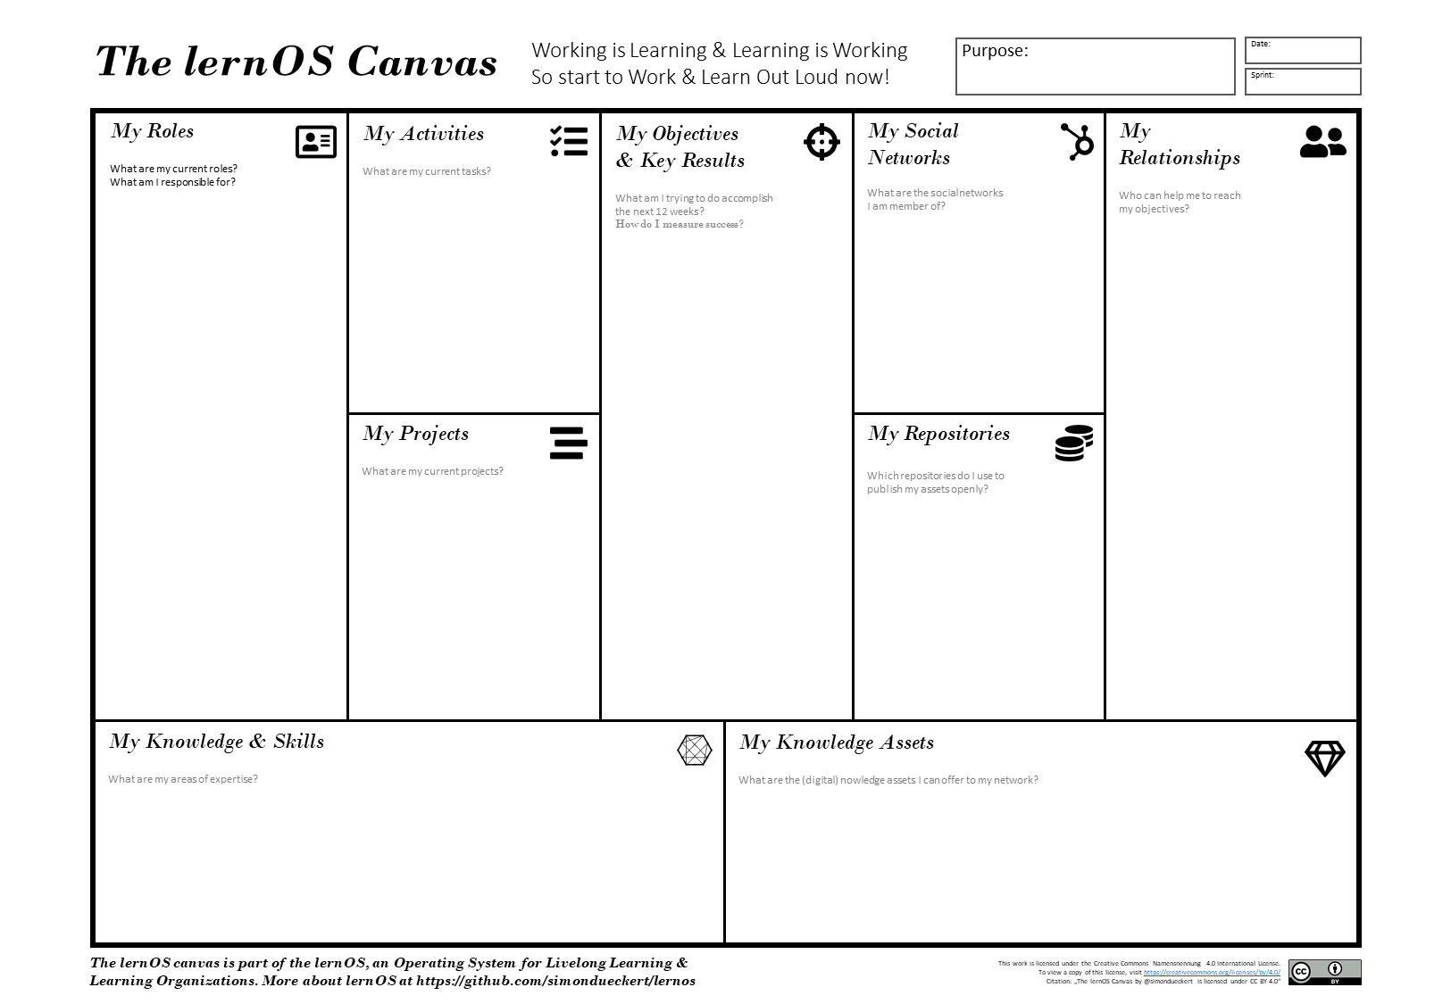

lona lernOS

Los elementos básicos de la lona lernOS son:

* **Objetivos y resultados clave:** lo que tratas de alcanzar y cómo mides el éxito
* **Actividades:** tareas y **Papeles** que tienes, **Proyectos** usted corre
* **Conocimiento:** Su **Experiencia**, know-how entre sus oídos o codificado en **activos de conocimiento** (p. ej. listas de comprobación, presentaciones) almacenadas en su **Repositorios** (e. g. intranet social, onedrive, Slideshare)
* **Relaciones:** personas en su **red social** (física o virtual) ayudándole a alcanzar sus objetivos

# lernOS memex-saca las cosas de tu cabeza y en un sistema en el que confías

Todo lo que defina o acuerde deberá estar documentado en un sistema en el que confíe. Esto no es por razones de burocracia, sino para mantener su cabeza libre para el trabajo de conocimiento creativo. Usted puede utilizar cualquier cuaderno personal (basado en papel o digital) como lernOS memex (memoria EXtender).

Si no tiene ninguna herramienta a mano, puede descargar y utilizar el [TiddlyWiki-versión de lernOS memex](https://github.com/simondueckert/lernos/blob/master/lernOS%20Memex%20-%20en/lernOS-Memex.html) estructurada por el básico lernOS elementos de forma predeterminada. Esta versión se basa en [TiddlyWiki](https://tiddlywiki.com/), un wiki personal que vive en un solo archivo HTML:

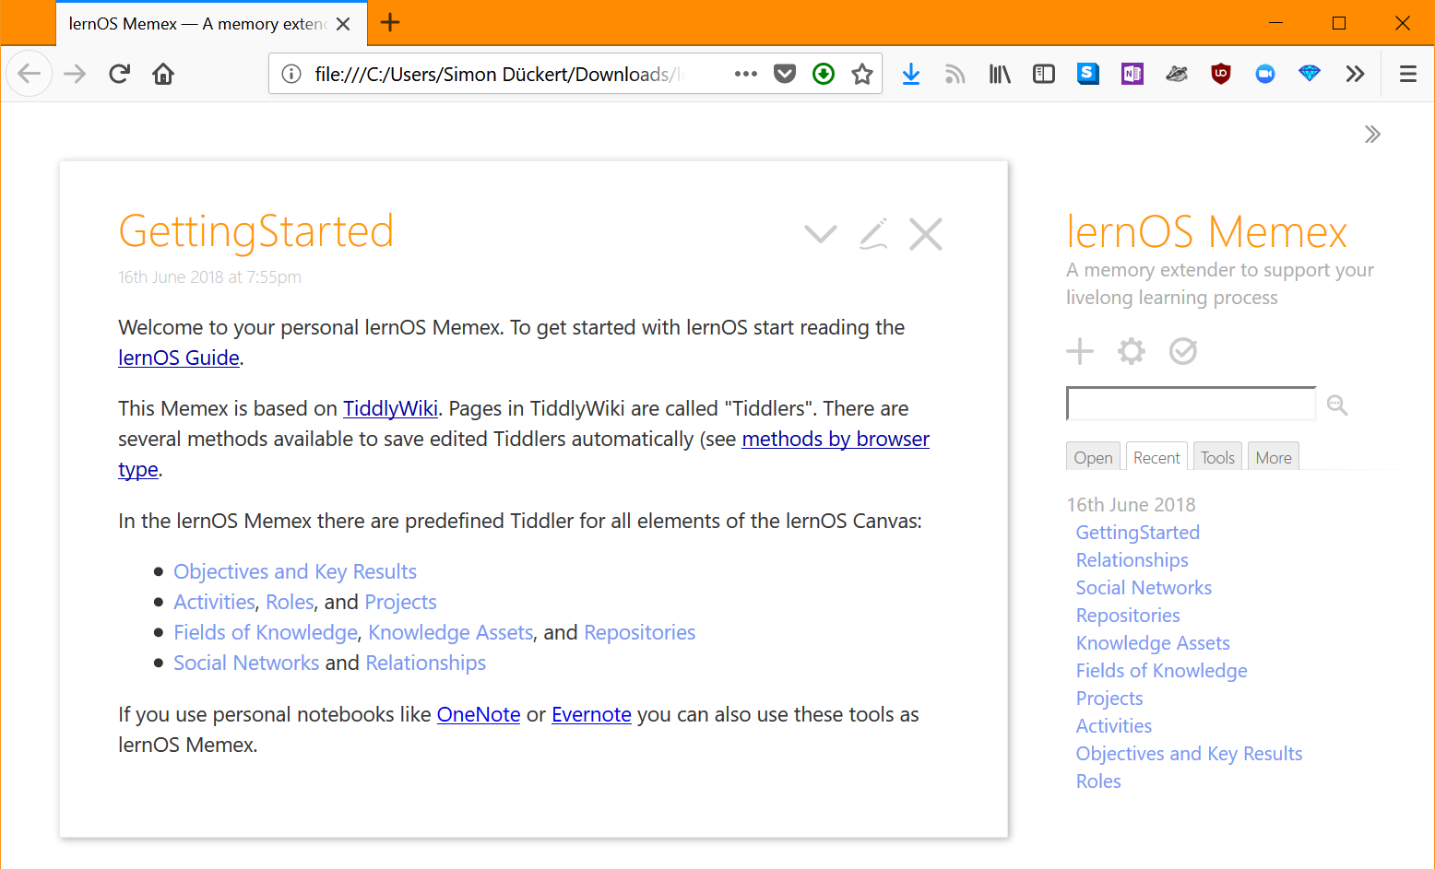

lernOS memex (TiddlyWiki version)

# Catálogo lernOS Kata-Practice New Skills

¿Cómo te conviertes en ¿un gran músico? Es bueno conocer la teoría y entender la mecánica de tu instrumento. También ayuda si tienes talento. Pero el verdadero dominio viene de la práctica, aplicando la teoría una y otra vez, usando retroalimentación para mejorar cada vez. lernOS utiliza un catálogo de ejercicios llamados "katas" para entrenar nuevas habilidades. Los ejercicios se pueden practicar en un círculo lernOS o en eventos y talleres separados (por ejemplo, un dojo lernOS).

## Su futuro hacia atrás

¿Qué es el b¿imagen de IG en su vida (del trabajo)? ¿puede explicar el propósito de sus actividades diarias en una oración? Un buen ejercicio para obtener una imagen clara es una combinación de [El futuro de nuevoSalas](http://cognitive-edge.com/methods/the-future-backwards/) por Dave Snow den y el [Círculo de oro](https://www.youtube.com/watch?v=IPYeCltXpxw) por Simon Sinek. Esto se puede hacer en un grupo (por ejemplo, el Departamento o el equipo del proyecto) o por su cuenta. En un timebox muy corto nos fijamos en su estado actual, su pasado, su futuro deseado (visión), su anti-visión, y los hitos principales hacia su futuro deseado.

**Ejercicio:**

1. Decida si desea hacer el futuro al revés en el nivel operacional (1 Sprint hacia atrás/adelante), en el nivel táctico (1 año atrás/adelante) o en el nivel estratégico (3-5 hacia atrás hacia adelante).
2. Prepare una pizarra o un papel a3 con una línea horizontal (eje de tiempo, por ejemplo, +/-1 año), futuro deseado y anti-futuro. Puede usar la forma de una "Y" girada 90 grados en sentido horario.
3. Tome 5x5 minutos Timeboxes para describir su estado actual, su pasado, su futuro deseado (visión), su anti-visión, y sus hitos o metas de avance hacia el futuro deseado en 3-5 puntos de bala cada uno.
4. Tratar de describir su propósito como una declaración de la misión que ayuda a que se concentre en su trabajo cotidiano. La declaración de misión debe tener una parte de acción (lo que usted hace), un producto o una parte de la salida (lo que usted entrega), y un cliente o un grupo objetivo. Una frase de ejemplo podría ser "yo proveo la mejor pizza a los clientes en toda la ciudad" fuente [Modelo de motivación empresarial](https://www.omg.org/spec/BMM/1.3/PDF), pág. 28).
5. Hablar de los resultados en el círculo.

**Consejo Pro:** 30 minutos para correr el futuro hacia atrás en el semanal es un timebox muy corto. Si desea tener una profundidad experiencia usted debe pasar un espacio extra de 2-4 horas con los miembros del círculo para ejecutar el proceso.

## lernOS Sprint Planning

¿Cuáles son los principales impedimentos para la ejecución de un círculo y un Sprint? Es algo tan simple como la gestión de eventos y tiempo. Tener cinco personas juntas para una reunión de una hora por semana es un gran problema en la práctica. Debe definir las reglas básicas de ejecución de tél círculo hasta el final de la semana 0.

**Ejercicio:**

1. Defina un facilitador de círculos que cuide la gestión de eventos y de tiempo. El facilitador no es el "jefe" del círculo que él o ella es apenas un miembro normal que cuida para el funcionamiento liso del círculo.
2. Definir THe día y hora su reunión semanal del círculo será (sugerencia: viernes, 11-12 AM)
3. Defina si se reúne cara a cara o virtualmente. Si usted va para virtual Weekly discuta si las semanas 4, 7 y 12 se pueden hacer cara a cara.
4. Si se reúne prácticamente definir la herramienta que use para la Conferencia de la tela (e.g. Skype para el negocio, zumbido, appear.in)
5. Decida si utiliza otras herramientas para la comunicación (por ejemplo, WhatsApp, Threema, telegrama, WeChat) y documentación (por ejemplo, OneNote, Evernote). Discutir si todo el mundo es capaz de utilizar el elegido tambiénLS o si el soporte adicional de la herramienta es necesario en la semana 0-2.
6. Todo el mundo pone todas las semanas en el calendario personal... ¡Nwo! :-)

## ¿por qué estás aquí?

¿Cuál es su motivación para unirse a este círculo lernOS? Con demasiada frecuencia tratamos de cCuelgue las cosas por empezar a utilizar nuevos métodos y herramientas, pero el "por qué" no está claro. Simon Sinek lo explicó en su charla de TEDx [Cómo los grandes líderes inspiran acción](https://www.ted.com/talks/simon_sinek_how_great_leaders_inspire_action) con el "Círculo de oro ": debemos comenzar con el" por qué "y luego pensar en el" cómo "y el" qué ".

**Ejercicio:**

1. Piensa en por qué te uniste a este círculo.
2. Completa la frase "me uní a este círculo porque...".
3. Hable sobre sus razones en el círculo.

## Mi objetivo (s) para las próximas 12 semanas

¿Qué quieres lograr en las próximas 12 semanas? Escoja un objetivo (máx. 5) que realmente le importe y pueda progresar en el Sprint. ¿Cómo puedesEE o siente que usted progresa hacia su objetivo (s)? Para ayudarle a realizar un seguimiento del progreso, defina 2-5 resultados clave por objetivo. Debe poder medir los resultados de la clave en una escala de 0.0-1,0. Para asegurarse de establecerse ambicioso gouls un Completion la tasa de 0,7 se considera como un éxito.

**Ejercicio:**

1. Piense en su objetivo (s) para las próximas 12 semanas. Si tienes problemas para encontrar un buen objetivo piensa en objetivos que apoyan tus roles, actividades o proyectos.
2. Anote sus objetivos y 2-5 clave resultados por objetivo. Un formato de ejemplo podría ser "lo haré... como medido por...".
3. Hable acerca de su objetivo (s) en el círculo.

## Personas relacionadas con su objetivo (s)

La mayoría de las tareas que hacemos se han hecho por otros Antes. La mayoría de los errores que cometemos ya se han hecho en el pasado. Usted puede tener acceso a los conocimientos y experiencias relacionadas con sus objetivos al entrar en contacto con personas dentro y fuera de su organización. Para construir relaciones fuertes es based de confianza y de compartir. [Dale Carnegie](https://en.wikipedia.org/wiki/Dale_Carnegie) dijo "usted puede hacer más amigos en dos meses por estar interesado en otras personas que usted puede en dos años tratando de conseguir otras personas interesadas in usted ". Entonces, ¿cómo ponerse en contacto con personas relacionadas con su objetivo (s)?

**Ejercicio:**

1. Crea una lista de al menos diez personas relacionadas con tus objetivos. Si no conoce a la gente por su nombre, también puede poner roles o descripciones en la lista (p.ej. "jefe de RRHH en empresa XY ").
2. Utiliza tus listas de contactos o las redes sociales internas y externas que usas para encontrar más gente.
3. Explique su lista a los otros miembros del círculo y deje que ayuden a completarla.

## ¿lazos fuertes o débiles?

¿Qué tan fuerte es la relación con las personas relacionadas con su objetivo (s)? La conexión entre las personas en una red social puede definirse por la cantidad de tiempo que se pasa juntos, la intensidad emocional, el nivel de intimidad y confianza, y el s recíprocoervicios (ayudándose unos a otros). Hay tres niveles [lazos interpersonales](https://en.wikipedia.org/wiki/Interpersonal_ties) puede tener:

1. **Ausente:** no se conocen
2. **Débil:** Usted está de alguna manera conectado, tuvo interacciones en el pasado
3. **Fuerte:** interactúas regularmente, te reúnes, te ayudas

**Ejercicio:**

1. Tome su lista de la relación y califique cada relación como 1 (fuerte), 2 (débil), o 3 (ausente) para conseguir una idea que las relaciones se deben profundizar en el futuro.
2. Marque las relaciones quehormiga para profundizar en el futuro.

## Su primera experiencia de compartir

¡ compartir es cuidar! En el mundo digital el compartir con frecuencia se considera como dar a otros acceso a archivos o contenido digital en un espacio en línea. Pero puede también sea tan simple compartiendo su atención con otra persona, siguiendolo, disfrutando de su contenido o suscribiéndose a su sitio Web. Al compartir profundizar sus relaciones con cada contribución que haga y la gente en su red estará más dispuesta to apoyarte con tus objetivos. Los activos de conocimiento y los activos digitales tienen una cosa en común: ¡ son recursos que aumentan a través del uso! Sugerencia: tenga cuidado con los problemas legales y de protección de datos si comparte conocimientos o contenido de su organización WiTH externos.

**Ejercicio:**

1. Ve a través de tu lista de relaciones y busca algún tipo de presencia online para cada persona (por ejemplo, sitio web, blog, perfil en la red social).
2. Busca las posibilidades de compartir algo de atención. Esto podría ser un botón de seguir, como Button, un campo de suscripción, una calificación de cinco estrellas, un campo de comentarios o un formulario de contacto.
3. Discuta sus contribuciones en el círculo.

## Una cita con usted mismo

¿pasa tiempo suficiente para su desarrollo personal und para trabajar en sus objetivos personales? Mucha gente está ocupada con su negocio cotidiano y no se preocupan lo suficiente por su desarrollo estratégico y su bienestar. Un buen enfoque es hacer una cita con usted mismo y reservar ese tiempo en tu calendario para que nadie más pueda invitarte entonces. Un viernes por la tarde o cualquier otro día sin reuniones regulares podría funcionar bien.

**Ejercicio:**

1. Revise su calendario y vea cuando una cita con usted mismo encaja. Una hora o incluso 30 minutos a la semana es un buen punto de partida.
2. Ponga una cita con usted mismo en el calendario. Si es posible que sea un evento recurrente por lo que tomar el tiempo para usted puede callejónmi hábito.
3. Discuta los enfoques individuales en el círculo.

## Usar redes a escala Web

Cuando interactúas con gente de indivdual, haces crecer tu red con el tiempo. Pero cuando interactúan con grupos enteros o comunidades Usted puede escalar su alcance. Usted se vuelve visible a más y más personas y sus contribuciones aportan valor al grupo. Los ejemplos de tales grupos son comunidades en línea, comunidades de la práctica, grupos del usuario, foros de la discusión, y correr regular.

**Ejercicio:**

1. Search la intranet o Internet para encontrar al menos cinco grupos relacionados con sus objetivos.
2. Discuta su lista de grupos con su círculo y obtenga más sugerencias.
3. Hacer una pequeña contribución a al menos uno de los grupos.

## Practique la alabanza social

¿Cómo se siente si alguien utiliza su conocimiento o su contenido y sólo dice "gracias" después? Casi todo el mundo aprecia esto. Por lo que es un buen hábito no tomar ningún contenido y contributions por sentado pero sea agradecido y exprese su agradecimiento por lo menos de vez en cuando.

**Ejercicio:**

1. Piense en dos ejemplos donde el conocimiento o el contenido de otra persona le ayudó a alcanzar sus objetivos.
2. Crear un mensaje (uno privado y un público) para expresar su agradecimiento hacia esta persona. Esto podría ser un mensaje de correo electrónico privado y/o un Comentario en un blog o perfil social.

## Tono de voz en comunicación en línea

¿ha¿Ve el mismo tono cuando usted comunicación en línea entonces usted tiene en la vida real? ¿escribes correos electrónicos con el mismo tono como si hablaras con la persona en una reunión cara a cara? A menudo el tono en la comunicación en línea es más duro y más grosero de lo que debería be. esto es cierto para los correos electrónicos, mensajes, foros de discusión y comentarios de blog. Es una barrera para la confianza devolopping y una red de apoyo.

**Ejercicio:** 1. pasa por tu buzón de correo o tus mensajes en las redes sociales. ¿Qué correo electrónico muestra una falta de empatía o un tono equivocado? 1. imagen que usted es el remitente. ¿Qué tipo de mensaje Whould haber aumentado la oportunidad de obtener una respuesta valiosa? 1. discuta los ejemplos en el círculo.

## Compartir un recurso útil

¿Cuándo fue el last tiempo ¿compartiste un recurso valioso con una persona o grupo sin que se lo pidieras? ¿Cómo puedes presentar un recurso de tal manera que te atraiga la atención de alguien?

**Ejercicio:**

1. Piense en los recursos que podrían ser valiosos para la gente en su relación Lista. Esto puede ser enlaces, videos, libros, artículos, podcasts, documentos o cualquier otra cosa.
2. Encuentre al menos tres personas en la lista que estarán interesadas en el recurso.
3. Envíe un mensaje a estas personas con el recurso adjunto o un vínculo al recurso. Expmentido el contexto y por qué enviar el mensaje y también por qué cree que el recurso podría ser valioso para el destinatario.

## 25 cosas aleatorias sobre mí

¿Cuáles son los hechos interesantes acerca de usted que podría ayudarle a estafar¿conectar con otras personas? Si te postulas para estudiar en la escuela de negocios de Fuqua tienes que escribir un ensayo con una lista de 25 cosas aleatorias sobre ti para que el equipo de aplicación te conozca mejor. Cuando escribes hechos sobre ti mismo recoges informatoen que podría ayudarle en la creación de redes para hacer nuevas conexiones basadas en intereses y fondos similares (por ejemplo, "estudiamos en el mismo lugar hace 20 años!"). Las cosas aleatorias sobre TI pueden incluir:

* Experiencias de la vida
* Tus gustos/disgustos
* Donde estabas Born/vivido
* Familia, niños, padres
* Escuelas, universidades
* Lugares de trabajo en el pasado
* Desafíos de la carrera
* Vacaciones
* Pasatiempos
* Logros
* Datos de Fun
* Cualquier cosa que ayude a entender lo que te hace ser quien eres

**Ejercicio:**

1. Creando una lista de 10 cosas aleatorias sobre ti.
2. Leer el [Fuqua 25 Random Things do and hacer](https://stratusadmissionscounseling.com/duke-fuqua-25-random-things-dos-donts/).
3. Luego amplía tu lista a 25 cosas.
4. Comparta los hechos sobre usted en el círculo. Usted podría hacer esto dando su lista alrededor y dejar que otros miembros del círculo escriban asociaciones y conexiones en él.

## Contribuya con su auto

No todas las contribuciones en su neRK tiene que ser sobre sus objetivos. A veces es bueno compartir algo acerca de ti mismo para hacer una conexión personal. La lista de hechos acerca de usted puede ayudar a encontrar vínculos interesantes con otras personas. Tratar de encontrar estos enlaces posibles y utilizarlos to hacer una conexión.

**Ejercicio:**

1. Repase sus datos sobre usted y encuentre por lo menos un hecho que pueda ser de interés para una persona en su lista de relaciones.
2. Escribir un mensaje a esa persona y tratar de profundizar la relación con ese hecho como contribución.

## ¡ Ve a Google tú mismo!

¿Qué ve la gente cuando te buscan en Internet? ¿se dan una idea de quién eres, cuáles son tus objetivos y cómo te pueden ayudar? Usted puede simular esa búsqueda por googlear el suyoELF, a menudo llamado egosurfing, egosearching o la búsqueda de vanidad.

**Ejercicio:**

1. Abra su buscador de elección y escriba su nombre. Esto podría ser búsqueda de Internet o también búsqueda de intranet.
2. Abre al menos los 10 primeros resultados de búsqueda y comprueba si tu personalidad, yosus ofrendas y sus objetivos están representados en la forma que usted quiere que sean.
3. Piense en cuál puede ser su perfil principal en línea (por ejemplo, perfil de LinkedIn, perfil de about.me o perfil en su red social empresarial). Esto se llamará su "digital TWen "que te representa en línea.

## Actualice su Twin digital

¿su perfil principal en línea o su "Twin digital" lo representan en la forma que usted desea? Mucha gente se inscribe en una cuenta en una red socialND nunca piense en actualizar su perfil. Usted debe mantener su perfil actualizado y verlo de forma regular (por ejemplo, tener una tarea recurrente cada tres meses). Los hechos sobre usted, los proyectos actuales, los intereses actuales, los dominios clave del conocimiento, unlos objetivos que necesita soporte deben ser visibles en ese perfil.

**Ejercicio:**

1. Defina su Twin digital. Tal vez usted tiene más de uno (por ejemplo, en interno y uno externo), pero no debe ser demasiado debido al esfuerzo para mantenerlos actualizados.
2. Go THRough el perfil en línea y comprueba si tienes una buena imagen, una breve descripción y un eslogan.
3. Comprueba si tus objetivos y tus preguntas abiertas son visibles en el perfil.
4. Actualice su Twin digital y ponga una tarea regular para actualizar en su calendario.

## Dedique tiempo a hacer conexiones

¿Cómo se conecta con otras personas en las redes sociales? De courcse hay un botón de conexión o botón de invitación en todas las redes, pero sólo para utilizar el mensaje predeterminado es no es una forma muy educada de conectar con extraños. La mayoría de las redes sociales proporcionan características para personalizar el mensaje al conectarse. Siempre debe usar esta opción.

**Ejercicio:**

1. Ve a través de tu lista de relaciones y encuentra a alguien que aún no conoces.
2. Búsqueda que persona en redes sociales en Internet o intranet.
3. Conéctese con la persona y escriba un mensaje personalizado (añada información como: ¿por qué me conecto? ¿Qué es lo que aprecio? ¿Qué tengo que ofrecer?

## Escribe una carta a tu futuro ser

La carta a tu futuro ser es un método clásico de auto-motivación y visión. Usted reflexiona sobre su situación actual y le da a su futuro un Consejo. Usted lo escribe como una carta, la dirección a ti mismo y OPen el futuro. Con la carta en la parte posterior de su mente es probable que sus deseos se convierten en un [profecía auto-cumplida](https://en.wikipedia.org/wiki/Self-fulfilling_prophecy).

**Ejercicio:**

1. Escribe una carta a tu futuro yo. Hablar de Quién eres ahora (edad, Resumen, miedos, valores clave, creencias, habilidades, habilidades, metas, esperanzas). A continuación, dirigirse a su futuro yo con las cosas que desea detener/continuar/empezar a hacer. Déjese asesorar y haga preguntas.
2. Selle la letra y guárdela en un lugar seguro o utilizar servicios como [futureme.org](https://futureme.org) para enviarlo a tu futuro yo.
3. Si quieres compartir la carta con los miembros de tu círculo sólo léelo en voz alta después.

## Comparta sus objetivos

Una buena manera de dejar que otros se conecten con usted para ayudarle con sus objetivos es hacer que sus objetivos sean visibles abiertamente. Usted puede hacer esto poniéndolos en sus perfiles en línea o escribiendo un status actualización al respecto. Usted no tiene que compartir ningún objetivo, pero los otros pueden ser de ayuda con sus conocimientos y experiencias.

**Ejercicio:**

1. Revise sus objetivos para ver cuáles deben ser visibles para otros.
2. Comprueba las redes sociales que usas para encontrar las opciones para documentar sus objetivos allí.
3. Pon tus objetivos en tus perfiles online. Si conoce a personas que podrían ayudar ya notificarlas mediante la función @mention si está disponible.

## Dejar de postergar¡Ion!

¿usted siente a veces como usted retrasa voluntariamente un curso de acción previsto a pesar de esperar para estar peor apagado para el retardo? Esa es la definición de [Dilación](https://en.wikipedia.org/wiki/Procrastination). Las estimaciones son que más del 90% de las personas postergan. Para superar la postergación hay algunas medidas contrarias que aparecen en la Wikipedia:

* Sea consciente de los hábitos y pensamientos que conducen a la postergación.
* Buscar ayuda para problemas de auto-derrota como el miedo, la ansiedad, dificultad para concentrarse, mala gestión del tiempo, indecisión y perfeccionismo.
* Evalúe sus propias metas, fortalezas, debilidades y prioridades.
* Establecer metas realistas, y desarrollar un vínculo personal positivo entre las tareas y el concreto, significativo goals.
* Reestructurar las actividades de la vida cotidiana.
* Modifique su entorno para esa perspectiva recién adquirida. Por ejemplo, elimine o minimice el ruido o la distracción; poner el esfuerzo en asuntos relevantes; reducir el sueño de un día.
* Disciplina a ti mismo a las prioridades que estableces.
* Motive con actividades agradables, socializando y aficiones constructivas.
* Abordar los problemas en pequeños bloques de tiempo, en lugar de tratar de resolver los problemas enteros a la vez y luego ser intimidados.
* Para prevenir rtranscurrido, refuerce sus objetivos preestablecidos basándose en las necesidades y déjese recompensar de una manera equilibrada para las tareas cumplidas.

**Ejercicio:**

1. Repase la lista de medidas contrarias a las dilaciones e identifique las que podrían ayudarle.
2. Para cada uno identificado contador measer escriba cómo podría ayudarle a progresar.

## Crea tu propio gráfico de grabación

¿Cómo ves si haces progresos hacia tus objetivos? En gestión ágil de proyectos [grabar gráficos](https://en.wikipedia.org/wiki/Burn_down_chart) se utilizan para representar el progreso de una manera gráfica. En un gráfico de grabación, las tareas completas se rastrean con el tiempo. Se inicia con la suma de tareas y se llega a cero si se completa alguna tarea.

**Ejercicio:**

1. Piense en cómo puede utilizar un gráfico de grabación para medir y visualizar el progreso hacia sus objetivos. Este puede ser el resultado clave mensurable las tareas que necesita hacer para crear los resultados.
2. Puede usar papel o bolígrafo o cualquier software que Supporseguimiento de tareas de TS de una manera visual.

## Ayudar a otros a conectarse

¿alguna vez usó redes sociales para conectar a las personas? La mayoría de las redes sociales internas y externas apoyan esta característica. Usted puede elegir dos ProfIles y utilizar una función para introducir a la gente el uno al otro. Usted puede hacerlo directamente o pedir permiso a las personas por adelantado.

**Ejercicio:**

1. Comprueba las redes sociales que usas para ver si hay una función para introducir personas (en LinkedIn se llama "share Perfil ").
2. Revisa tu lista de relaciones para ver quién puede beneficiarse de conocerse.
3. Decida si desea pedir permiso primero o simplemente introduzca las personas seleccionadas.

## Sus 10 activos principales

¿Cuáles son los más valuable activos relacionados con sus objetivos que usted podría compartir? Un activo podría ser un libro, un vídeo, un enlace, un documento, una lista de comprobación, una presentación, etc. Cuando usted organiza sus activos de una manera que son enlazables y shareble será fácil para usted a contribUTE a tu red.

**Ejercicio:**

1. Escoja uno de sus objetivos y enumere al menos diez activos relacionados que le resulten útiles o interesantes. Usted puede escribirlos en papel o ponerlo en su memex.
2. Presente las 10 listas superiores en el círculo y deje que el círculo le ayude a extenderlo.

## La mesa de la cena universitaria

¿usas situaciones informales como el almuerzo para aprender? Leo Buscaglia llamó a esto el [Mesa de comedor universitaria](http://unprovenpervert.blogspot.com/2008/05/our-dinner-table-university-by-leo.html). Su padre dijo: "hay mucho que aprender. Aunque nacemos estúpidos, sólo los estúpidos permanecen así ". Después de la cena el padre pidió a los niños "Dime lo que aprendiste hoy". De esta manera cada comida se convierte en una oportunidad de aprendizaje también. En los negocios se puede practicar esto con métodos de almuerzo y aprender o caminar y hablar.

**Ejercicio:**

1. Piensa en lo que aprendiste hoy o el día anterior.
2. Comparta el aprendizaje en el círculo de un miembro del círculo después de la otra.
3. Discuta si desea compartir estos aprendizajes en una red social de manera continua.

## ¿Qué puedo aportar?

¿tienes una idea clara de lo que puede contribuir a su red? A menudo no contriute porque no sabemos qué compartir o escribir. [Investigaciones demuestran](https://www.researchgate.net/publication/259390661_The_Contextual_Nature_of_Enterprise_Social_Networking_A_Multi_Case_Study_Comparison) que hay actividades típicas en las redes sociales que podría utilizar como una lista de verificación para sus contribuciones:

* **Discusión y opinión:** Los usuarios discuten asuntos generales, actualidad, política, noticias industryrelated, etc. en las redes sociales.
* **Evanotificaciones NT:** las redes sociales se utilizan para enviar información sobre los próximos eventos (talleres, webinars, etc) que puedan ser de interés para otros.
* **Generación de ideas:** Como parte de la idea de la práctica de generación de la red social se utiliza para pedir a otros para sur insumos e ideas con respecto a un producto o proyecto.
* **Charla informal:** La red social también permite participar en conversaciones informales no relacionadas con el trabajo (por ejemplo, sobre eventos deportivos, aficiones y otros intereses generales) o para publicar chistes y utte divertidosRANCES.
* **Almacenamiento de información:** A veces la red social se utiliza para almacenar información para referencia futura para uno mismo o para otros.
* **Resolución de problemas:** Los usuarios frecuentemente dibujan en la red social para pedir ayuda a otros, como por ejemplo esbozando un probl específicoo pidiéndole a otros que encuentren un recurso necesario para resolver un problema.
* **Alabanza social:** Con el fin de compartir historias de éxito o reconocer los logros de las personas a un grupo más amplio, los usuarios también utilizan la red social para agradecer a otros por hacer algo.
* **Stactualizaciones de atus:** Las redes sociales en la red pública a menudo se utilizan para informar de lo que alguien está haciendo actualmente. **Coordinación de trabajo:** A veces la red social se utiliza para delegar tareas a otros, contabilizar las solicitudes de interés en las tareas que necesitan ser dotadas de personal, o unSK para asignaciones de tareas y ofrecer capacidad de repuesto.

**Ejercicio:**

1. Para cada punto de la lista de verificación anterior Anote cuáles podrían ser sus posibles contribuciones para el futuro.
2. Discuta su lista en el círculo y deje que los demás lo apoyen para mejorar la lista.

## Mi conexión y tiempo compartido

¿tiene un horario bloqueado en su calendario para establecer contactos con personas y compartir en su red? ¿tiene una idea clara con quién a la red cuando hay un fre repentinoe ranura en un día completo lleno? Si usted tiene claras timeslots e ideas cuando a la red y lo que debe compartir será mucho más fácil para que usted pueda hacer networking y compartir un hábito.

**Ejercicio:**

1. Revisa tu calendario para las próximas semanas y bloquea algún tiempo para trabajar en red y compartir.
2. Ve a través de tu lista de relaciones una selección de personas con las que te gustaría tener una red en un futuro próximo.
3. Añada estos contactos en una lista de verificación de red o póngalos en las entradas de su calendario.

## ¡ prueba este loco método llamado "preguntando"!

¿tiene a veces la sensación de que podría usar alguna información, Consejo o experiencia de otra persona? En vez de esperar y con la esperanza de probar este loco método llamado "preguntando"! Si usted piensa en algunos Beneajustar la otra persona podría tener a cambio usted normalmente recibe el apoyo que necesita.

**Ejercicio:**

1. Encuentra a alguien en tu lista de relaciones que pueda ayudarte con tu objetivo.
2. Formule un mensaje que invite a la otra persona a ayudarle.
3. Discuta los mensajes en el círculo.

## Encuentra comunidades relacionadas con tus objetivos

Una tribu [según Seth Godin](https://www.ted.com/talks/seth_godin_on_the_tribes_we_lead) es un grupo de personas conectadas entre sí, conectadas a un líder, y conectadas a una idea. En vez de la tribu el término "comunidad" o "comunidad de la práctica" es de uso frecuente. Un grupo sólo necesita dos cosas para ser una tribu: un interés compartido y una manera de COMMunicate. Las tribus necesitan liderazgo. A veces una persona lleva, a veces más. La gente quiere conexión y crecimiento y algo nuevo. Quieren cambio. ¿Cuáles son las tribus conectadas a sus objetivos?

**Ejercicio:**

1. Pensar y buscar comunidades que son rentusiasmados con sus objetivos. Enumere por lo menos 5.
2. Hable acerca de sus listas en el círculo y deje que los demás le ayuden a completar su lista.

## ¿Quiénes son los primeros y los segundos bailarines?

No puedes tener una tribu conUT un líder-y no puedes ser un líder sin una tribu. ¿eres capaz de identificar al líder de las tribus relacionadas con tus objetivos? Que fue la primera persona que inició el movimiento. Que la gente se unía a la tribu en una etapa temprana.

**Ejercicio:**

1. Watch juntos el video [Primer seguidor: lecciones de liderazgo de Guy bailarín](https://www.youtube.com/watch?v=fW8amMCVAJQ).
2. Ahora escoge la comunidad de tu lista que está más estrechamente relacionada con tu objetivo.
3. Trate de averiguar tanto como posibile acerca de esa comunidad? ¿Quién lo inició? ¿quién se unió temprano? ¿Cuáles son los mensajes principales? ¿Cuáles son las formas de interactuar? ¿Cuáles son las posibilidades para que usted se una a la comunidad?

## ¿quieres StaRT su propia comunidad?

¿te imaginas empezar tu propia tribu o comunidad? Si usted no puede encontrar una comunidad relacionada con sus objetivos tal vez usted tiene que empezar uno nuevo. Como has visto en los ejemplos que buscaste es posible empezar tu propio si es necesarioy. Si es así usted será el primer bailarín y tendrá que pensar en el tiempo y el lugar donde comenzar su tribu.

**Ejercicio:**

1. Piensa y decide si tienes que empezar tu propia comunidad.
2. Si sí crear una idea de cómo su papel como "primer bailarín" podría parecer.
3. Crese comió una lista de personas que podrían ser tus "segundas bailarinas".
4. Discuta los resultados en el círculo.

## Tu momento Eureka

Lla [momento Eureka](https://en.wikipedia.org/wiki/Eureka_effect) se refiere a la h comúnExperiencia de repente la comprensión de un problema o concepto antes incomprensible. Cuando piensas en las primeras semanas de tu círculo, ¿qué cambió desde entonces? ¿Qué percepciones has ganado con respecto a tus objetivos, tus valores, tu relatioNSHIPS y sus prácticas de trabajo.

**Ejercicio:** 1. refleje las últimas 12 semanas y piense en cuál podría ser su "momento Eureka". 1. describa su momento Eureka en una frase (por ejemplo, "desde que practico lernOS, i..."). 1. presente su momento Eureka en el círculo.

## Crea tu cápsula de tiempo

Un [cápsula del tiempo](https://en.wikipedia.org/wiki/Time_capsule) es una memoria caché de bienes o información, usualmente pensada como un método de comunicación con el futuro de las personas-como ynuestro futuro yo. Al igual que la carta a su futuro uno mismo una cápsula de tiempo se puede utilizar para apoyar la [profecía auto-cumplida](https://en.wikipedia.org/wiki/Self-fulfilling_prophecy): lo que pones en la cápsula del tiempo se convertirá en realidad en la future.

**Ejercicio:** 1. Escoja una hora en el futuro, por ejemplo, la semana 0 de su próximo Sprint lernOS. 1. ¿quién quieres ser entonces? ¿qué habilidades quieres que se hayan desarrollado? ¿Qué relaciones quieres tener? Escríbalo en papel o en formato digital. 1. póngalo en una cápsula del tiempo del fisica y escriba la fecha para abrirse adentro en la cápsula. Si lo haces de forma digital puedes usar servicios como [futureme.org](https://www.futureme.org/) o simplemente ponga un evento con el contenido en su calendario.

## La repetición es la clave de la maestría

Ser honesto: cuando empezaste tu primer Sprint pensaste algo como "OMG 13 weeks... so Long"? Pero usted fue capaz de terminar el Sprint por su cuenta o junto con ynuestro círculo. Pero para desarrollar maestría en la sociedad knwowledge conectada digital del siglo XXI hay que seguir practicando. Para convertirse en un [Experto](https://en.wikipedia.org/wiki/Expert) en un dominio que podría tomar 10,000 horas o 10 yeArs. ¡ así que tienes que mantener la calma y aprender!

**Ejercicio:** 1. decida si desea permanecer juntos en este círculo para el próximo Sprint. 1. Si alguien quiere salir del círculo (por ejemplo, para hacer el próximo Sprint por su cuenta o en otro círculo) eso está totalmente bien. 1. Refseleccionar en la organización del círculo en este Sprint (por ejemplo, día y hora de semanal, timeboxes, herramientas para usar en el círculo) y decidir qué continuar, qué cambiar, y qué parar en el próximo Sprint. 1. celebre el Sprint terminado e.g. saliendo para almuerzo/cena o compartiendo un círculo selfe.